
МИНОБРНАУКИ РОССИИ

Федеральное государственное бюджетное образовательное учреждение
высшего образования
«МИРЭА – Российский технологический университет»
РТУ МИРЭА
Институт Информационных Технологий
Кафедра Вычислительной техники

ОТЧЕТ О ВЫПОЛНЕНИИ ПРАКТИЧЕСКОЙ РАБОТЫ №6
«Реализация недетерминированного автомата»
по дисциплине
«Теория формальных языков»

Выполнил студент группы ИКБО-43-23 | Кощеев М. И.
Принял ассистент | Цынгалёв П.С.

Практическая работа выполнена | «2» декабря 2024 г.
«Зачтено» | «__»_______2024 г.

СОДЕРЖАНИЕ

ВВЕДЕНИЕ 3
1 ЦЕЛЬ 4
2 ЗАДАНИЕ 5
2.1 Формулировка задания 5
2.2 Математическая модель 5
2.3 Тестирование программы 6
3 ЗАКЛЮЧЕНИЕ 8
СПИСОК ИСПОЛЬЗУЕМЫХ ИСТОЧНИКОВ 9
ПРИЛОЖЕНИЯ 10

ВВЕДЕНИЕ
Изучение теории формальных языков представляет собой значимый элемент образовательной программы по направлению программной инженерии. Эта область, являющаяся ключевой частью компьютерных наук и теоретической информатики, сосредотачивается на исследовании структуры и свойств формальных языков, а также на моделировании их обработки. В условиях современного общества, где возрастают объемы данных и потребность в эффективных методах их хранения, передачи и обработки, понимание основ формальных языков приобретает особую значимость.
Формальные языки находят применение в различных сферах: от описания синтаксиса языков программирования до разработки сетевых протоколов и создания компиляторов. С их помощью удается формализовать взаимодействие как между человеком и компьютером, так и между компонентами программного обеспечения. В центре изучения теории формальных языков находятся такие понятия, как грамматики, автоматы и алгебраические структуры, которые позволяют описывать синтаксис и семантику языков.
В данном отчете мы рассмотрим реализацию недетерминированного автомата.

1 ЦЕЛЬ
Реализовать недетерминированный автомат согласно варианту.

2 ЗАДАНИЕ

2.1 Формулировка задания
На выбранном ЯП реализовать недетерминированный автомат согласно варианту.
Вариант:$v=\left(a | b\right)*\&(a|b)(a|b)$

2.2 Математическая модель
Создадим математическую модель для НКА (Недетерминированного Конечного Автомата). Для этого определим множество состояний автомата QQQ, содержащее состояния q₀, q₁, …, q_{n} ​, где q₀— начальное состояние, а q_{n}​ — конечное состояние. Зададим множество входных символов Σ, которое включает все символы, используемые в регулярном выражении, а также ϵ для пустых переходов. Функция переходов δ описывает, как автомат переходит из одного состояния в другое на основании текущего символа. Начальное состояние автомата q₀ определяет, с какого состояния начинается обработка. Множество конечных состояний F включает в себя те состояния, в которых автомат может завершить работу.
Реализуем функцию, которая строит НКА на основе входного регулярного выражения. Она создаёт состояния автомата последовательно, начиная с начального состояния. Для каждого символа регулярного выражения создаётся переход между состояниями. Операции объединения (|), конкатенации (.) и замыкания () преобразуются в дополнительные состояния и переходы согласно их математическим определениям. Для объединения (|) создаются новые начальное и конечное состояния с ϵ - переходами к начальным состояниям двух объединяемых автоматов. Для конкатенации (.) два автомата соединяются ϵ - переходом от конечного состояния первого автомата к началу второго. Для замыкания () добавляются новые начальное и конечное состояния с ϵ - переходами, образующими циклы.
На вход подаётся строка, которая обрабатывается автоматом. Каждый символ строки проверяется на соответствие функции переходов δ . Если переход возможен, автомат переходит в новое состояние. Если на каком-то шаге переход невозможен, строка отклоняется. После обработки всех символов проверяется, находится ли автомат в одном из конечных состояний. Если находится, строка принимается, и выводится сообщение: «Строка принята». Если нет — «Строка не принята»
Графическое представление недетерминированного автомата продемонстрированно на рисунке 1.
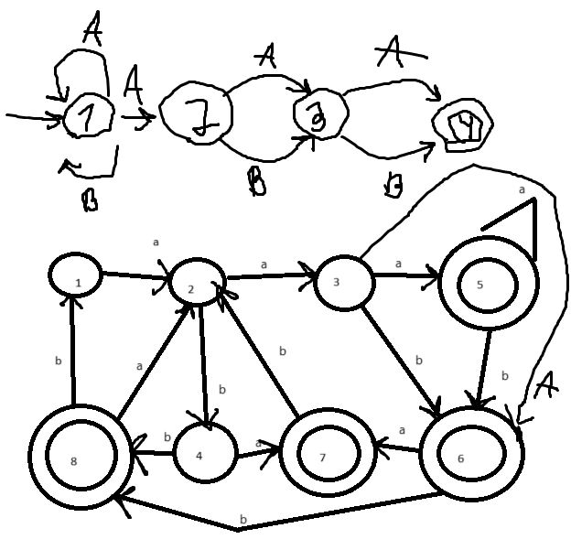
Рисунок 1 – Графическое представление недетерминированного конечного автомата

2.3 Тестирование программы
Проведём тестирование для данной программы на разных значениях. Результаты продемонстрируем на рисунке 2.
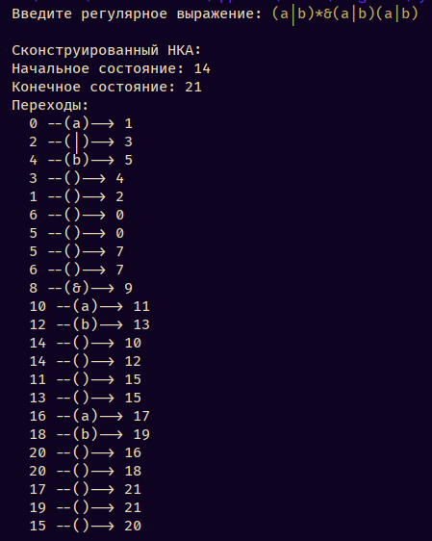
Рисунок 2 - Тестирование программы

3 ЗАКЛЮЧЕНИЕ
В процессе выполнения практической работы были достигнуты следующие результаты:
Реализована функция создания недетерминированного конечного автомата;
Реализована функция обработки вводимой строки;
Проведено тестирование программы, и результаты представлены в отчете.
Таким образом, поставленная цель работы — реализация недетерминированного автомата — успешно достигнута.

СПИСОК ИСПОЛЬЗУЕМЫХ ИСТОЧНИКОВ
- Малявко А.А. Формальные языки и компиляторы: учебное пособие для вузов. - М., Изд-во Юрайт, 2019.
- Свердлов С.З. Языки программирования и методы трансляции: учебное пособие для вузов - СПб., 2007, Id=65534.
- Карпов Ю.Г. Теория и технология программирования. Основы построения трансляторов: учеб. пособие. - СПБ.: БХВ-Петербург, 2005, Id=64347.

ПРИЛОЖЕНИЯ
Приложение А – код на языке Python
ПРИЛОЖЕНИЕ А
Код на языке Python
Листинг А.1 – main.py
def create_state(current_state):
state = current_state
current_state += 1
return state, current_state
def add_transition(transitions, from_state, to_state, symbol):
transitions.append((from_state, to_state, symbol))
def connect_nfa(stack, transitions):
nfa2_start, nfa2_end = stack.pop()
nfa1_start, nfa1_end = stack.pop()
add_transition(transitions, nfa1_end, nfa2_start, None)
stack.append((nfa1_start, nfa2_end))
def union_nfa(stack, transitions, current_state):
nfa2_start, nfa2_end = stack.pop()
nfa1_start, nfa1_end = stack.pop()
new_start, current_state = create_state(current_state)
new_end, current_state = create_state(current_state)
add_transition(transitions, new_start, nfa1_start, None)
add_transition(transitions, new_start, nfa2_start, None)
add_transition(transitions, nfa1_end, new_end, None)
add_transition(transitions, nfa2_end, new_end, None)
stack.append((new_start, new_end))
return current_state
def closure_nfa(stack, transitions, current_state):
start, end = stack.pop()
new_start, current_state = create_state(current_state)
new_end, current_state = create_state(current_state)
add_transition(transitions, new_start, start, None)
add_transition(transitions, end, start, None)
add_transition(transitions, end, new_end, None)
add_transition(transitions, new_start, new_end, None)
stack.append((new_start, new_end))
return current_state

Продолжение листинга А.1
def process_operator(operators, stack, transitions, current_state):
operator = operators.pop()
if operator == '|':
current_state = union_nfa(stack, transitions, current_state)
elif operator == '.':
connect_nfa(stack, transitions)
return current_state
def compile_nfa(pattern):
stack = []
operators = []
current_state = 0
transitions = []
precedence = {'|': 1, '.': 2}
i = 0
while i < len(pattern):
char = pattern[i]
if char == '(':
operators.append(char)
elif char == ')':
while operators and operators[-1] != '(':
current_state = process_operator(operators, stack, transitions, current_state)
operators.pop()
elif char == '*':
current_state = closure_nfa(stack, transitions, current_state)
elif char in precedence:
while (operators and operators[-1] != '(' and
precedence[operators[-1]] >= precedence[char]):
current_state = process_operator(operators, stack, transitions, current_state)
operators.append(char)
else:
start, current_state = create_state(current_state)
end, current_state = create_state(current_state)
add_transition(transitions, start, end, char)
stack.append((start, end))

Продолжение листинга А.1
if i + 1 < len(pattern) and pattern[i + 1] not in '|*)':
operators.append('.')
i += 1
while operators:
current_state = process_operator(operators, stack, transitions, current_state)
start_state, end_state = stack.pop()
return start_state, end_state, transitions
def print_nfa(start_state, end_state, transitions):
print(f"Начальное состояние: {start_state}")
print(f"Конечное состояние: {end_state}")
print("Переходы:")
for (from_state, to_state, symbol) in transitions:
symbol_str = symbol if symbol is not None else ''
print(f" {from_state} --({symbol_str})--> {to_state}")
if __name__ == "__main__":
pattern = input("Введите регулярное выражение: ")
start, end, transitions = compile_nfa(pattern)
print("\nСконструированный НКА:")
print_nfa(start, end, transitions)

